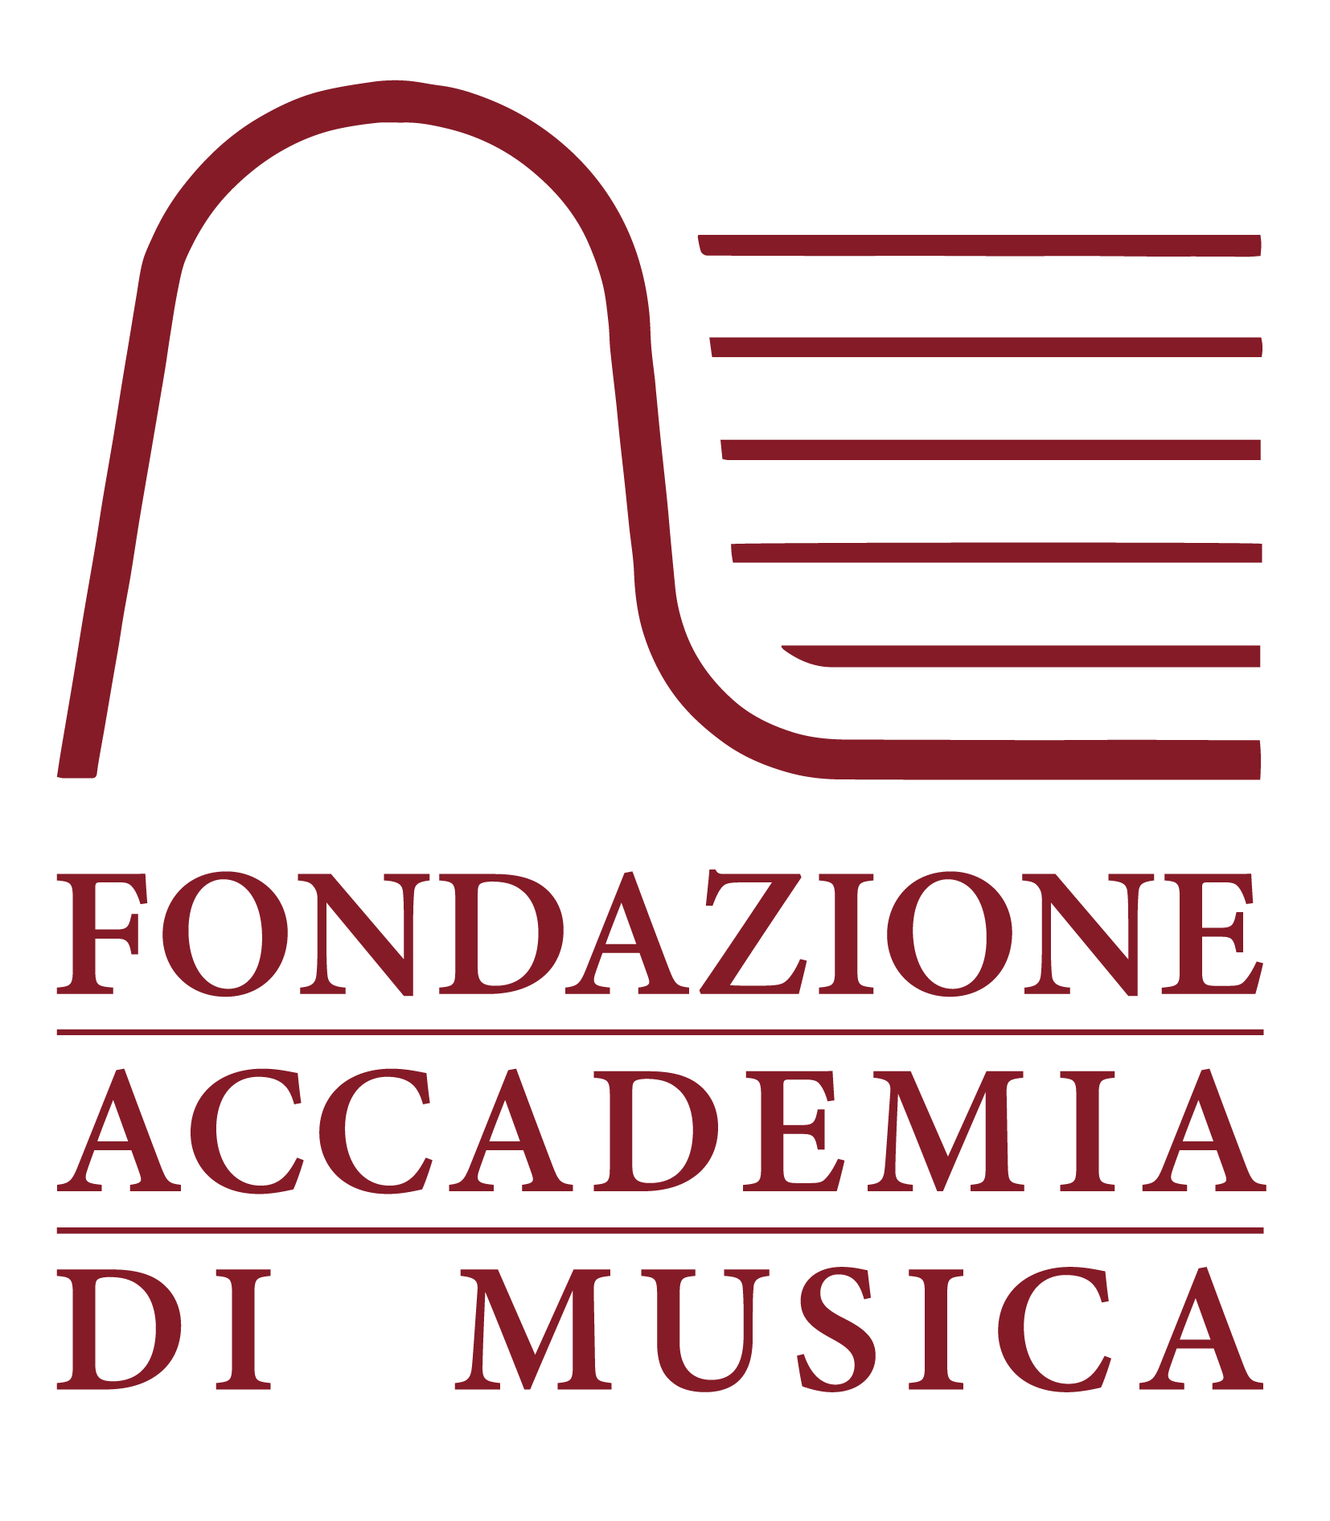

MUSICA D’ESTATE
CONCERTI

15 – 30 luglio 2025, Bardonecchia (To)

Cartella stampa e foto >>

PROGRAMMA CONCERTI CHIESA DI S. IPPOLITO

Durante la settimana alle ore 16:00 nel borgo vecchio di Bardonecchia, presso la Chiesa di S. Ippolito, si alternano otto concerti solistici di pianoforte con Andrea Boella (15 luglio), Pietro Beltramo (16 luglio), Ricci Francesco (18 luglio), Andrea Fucà (24 luglio), Francesco Mattia Pellecchia (22 luglio), Ruben Xhaferi (24 luglio), Gianluca Faragli (28 luglio), Flavia Salemme (29 luglio). Tre sono gli appuntamenti con la musica da camera: giovedì 17 luglio in concerto sono attesi Medea Kalantarava violino, Maria Margherita Paci violoncello e Gianmarco Tonelli e pianoforte, che insieme formano il Trio Ekelon; mercoledì 23 luglio protagonisti sono Bianca Rabaglia violino e Michele Renna pianoforte; venerdì 25 luglio la violoncellista Victoria Saldarini è accompagnata dal pianista Alessandro Mosca.

martedì 15 luglio

> 16:00 | Chiesa di Sant’Ippolito
RECITAL DI PIANOFORTE
Andrea Boella

W. A. Mozart
Sonata in La minore K310
Allegro maestoso
Andante cantabile con espressione
Presto

C. Debussy
Images (serie II)

A. Skrjabin
Sonata n. 2, op. 19
Sonate-fantaisie

Nato a Torino nel 2003, inizia presto lo studio del pianoforte e dal 2012 studia al Conservatorio “G.Verdi” con il M° Claudio Voghera, dove si laurea nel 2024 con il massimo dei voti. È vincitore di numerosi concorsi nazionali e internazionali e si esibisce regolarmente dal 2017 in rassegne e stagioni concertistiche di rilievo. Dal 2022 frequenta l'Accademia di Musica di Pinerolo con il M° Carcano. Attualmente prosegue il Biennio di pianoforte e di musica da camera al Conservatorio di Torino.

mercoledì 16 luglio

> 16.00 | Chiesa di Sant’Ippolito
RECITAL DI PIANOFORTE
Pietro Beltramo

F. Chopin
Mazurke op.17 n.1, 2

R. Schumann
Davidsbündlertänze, op. 6

M. Ravel
Sonatina

Pietro Beltramo ha iniziato lo studio del pianoforte con Gianluca Cascioli e Sergio Pasteris. Corista nel Coro Artemusica (Valperga-Torino). Come pianista ha partecipato a eventi e rassegne concertistiche, tra cui figurano l’Unione Musicale e il Teatro Stabile di Torino. Ha ricevuto premi e riconoscimenti in concorsi pianistici nazionali. Allievo di Claudio Voghera in Conservatorio, presso la Fondazione Accademia di Musica è allievo di Mariangela Vacatello.

giovedì 17 luglio

> 16.00 | Chiesa di Sant’Ippolito
CONCERTO DI MUSICA DA CAMERA
Trio Ekelon
Medeya Kalantarava, violino
Maria Margherita Paci, violoncello
Gianmarco Tonelli, pianoforte

J. Turina
Círculo, p. 91

F. Schubert
Trio n. 2, op. 100, D. 929

Il Trio Èkelon, attivo dal 2023, si perfeziona presso la Scuola Internazionale Avos Project di Roma, l’Accademia Stauffer di Cremona con il Quartetto di Cremona e l’Accademia di Musica di Pinerolo con il Trio di Parma. Ha seguito masterclass con Simone Gramaglia, Eyal Kless, Riccardo Minasi, Francesco Pepicelli, Ivan Rabaglia e Kyril Zlotnikov e si esibisce regolarmente in rassegne concertistiche indette da enti prestigiosi come Gioventù Musicale d’Italia, Festival Civitanova Classica, RomaTre Orchestra, Il Circolo di Ave, Accademia Filarmonica Romana, Fondazione Walton, Lyceum e Amici della Musica di Firenze. Nel maggio 2024 entra nella rete “Le Dimore del Quartetto” grazie al M° Simone Gramaglia.

venerdì 18 luglio

> 16.00 | Chiesa di Sant’Ippolito
RECITAL DI PIANOFORTE
Francesco Ricci
Musiche di Liszt

F. Liszt
Am Grabe Richard Wagners S. 202
Isoldes Liebestod S. 447
Reminiscences de Norma S. 394
Sonata in si minore S. 178

Francesco Ricci, classe 2003, si diploma con lode e menzione d’onore presso il conservatorio Santa Cecilia di Roma. Dallo stesso anno studia presso l’Accademia di Musica di Pinerolo prima con Alexander Romanovsky e poi con Roberto Plano. Nel 2024 si classifica quarto assoluto alla 40a edizione del prestigioso Premio Venezia presso il Teatro La Fenice.

lunedì 21 luglio

> 16.00 | Chiesa di Sant’Ippolito
RECITAL DI PIANOFORTE
Andrea Fucà

F. Schubert
Sonata n. 13 in La Maggiore op. 120 D664

S. Lyapunov
Studi trascendentali op. 11 n. 1 e n. 6

S. Prokofiev
Sonata n.7 in Si bemolle maggiore op. 83

Andrea Fucà, diplomato con lode in pianoforte al Conservatorio di Vibo Valentia, ha vinto diversi concorsi pianistici nazionali e internazionali. Ha partecipato a masterclass di perfezionamento con Maestri come Andrea Lucchesini e Pierluigi Camicia. Si è esibito in importanti festival e attualmente si perfeziona all’Accademia di Musica di Pinerolo con i Maestri Pietro De Maria e Enrico Stellini.

martedì 22 luglio

> 16.00 | Chiesa di Sant’Ippolito
RECITAL DI PIANOFORTE
Francesco Mattia Pellecchia

M. Clementi
5 Variations on a Minuet by Mr. Collick, WoO 5
Fantasie avec variations sur l’air Au clair de la lune, op. 48

R. Caetani
Ballade op. 9
Douze Variations sur un Prélude de Chopin, op.7

A. Rendano
Variazioni sopra un tema calabrese

F. Busoni
10 Variationen über ein Präludium von Chopin BV 213a

Francesco Mattia Pellecchia si è perfezionato presso l’Accademia di Pinerolo con i Maestri Pietro De Maria ed Enrico Stellini e nel febbraio 2025 ha conseguito il Master Play & Rec 2024 tenuto dai Maestri Roberto Prosseda e Federico Nicoletta presso il Conservatorio di Rovigo. Al contempo ha completato la sua formazione, laureandosi in Lettere moderne e musicologia.

mercoledì 23 luglio

> 16.00 | Chiesa di Sant’Ippolito
CONCERTO DI MUSICA DA CAMERA
Gloria Santarelli, violino
David Mancini, pianoforte
Musiche di Ysaÿe, Chopin, Debussy, Prokofiev, Ravel

E. Ysaÿe
Sonata per violino solo op. 27 n. 5
L’aurore
Danse rustique

F. Chopin
Ballata n. 3 in la bemolle maggiore

C. Debussy
Dai Preludés
Les collines d'Anacapri

S. Prokofiev
Cinque canti senza parole op. 35 bis

M. Ravel
Sonata n. 2 in sol maggiore

Il duo nasce nel 2022 da un sentito amore per la musica e da una grande amicizia rinforzata da una profonda stima reciproca. Vincitori del I premio assoluto del Concorso Riviera Etrusca 2025, conseguono il Master di II livello di Musica da Camera presso il conservatorio A. Boito di Parma. Attualmente frequentano il corso di Alto Perfezionamento dell’Accademia Nazionale di Santa Cecilia con il M° I. Rabaglia. In Accademia dal 2022 Gloria Santarelli frequenta il corso di perfezionamento di violino di Lukas Hagen; nel 2023 David Mancini ha conseguito il diploma di Specializzazione universitaria in pianoforte solistico. Attualmente frequenta il corso di perfezionamento con Enrico Pace. Si esibiscono in alcune tra le più importanti città italiane.

giovedì 24 luglio

> 16.00 | Chiesa di Sant’Ippolito
RECITAL DI PIANOFORTE
Ruben Xhaferi, pianoforte

L. v. Beethoven
Sonata per pianoforte n. 30, op. 109

F. Chopin
24 Preludi, op. 28

Vincitore del Primo Premio al XVII Premio Nazionale delle Arti, prestigioso riconoscimento conferito dal MIUR ai migliori studenti dei conservatori italiani, si è esibito in prestigiose sedi come il Salone dei Cinquecento a Firenze, il Palazzo del Quirinale a Roma e il Teatro Auditorium Manzoni di Bologna, suonando per rinomate associazioni quali la Fondazione Società dei Concerti di Milano, Bologna Festival, Festival Pianistico Internazionale Bartolomeo Cristofori ed Emilia-Romagna Festival. Come solista, ha collaborato con I Musici dell'Accademia di Bologna, le Orchestre Sinfoniche dei Conservatori di Adria, Bologna e Cagliari, e l'Orchestra Senzaspine di Bologna. Le sue esibizioni e interviste sono state trasmesse su Rai Radio 3. Presso la Fondazione Accademia di Musica si perfeziona con Benedetto Lupo.

venerdì 25 luglio

> 16.00 | Chiesa di Sant’Ippolito
CONCERTO DI MUSICA DA CAMERA
Victoria Saldarini, violoncello
Alessandro Mosca, pianoforte

D. Gabrielli
Ricercare III

J.S. Bach
Suite n.1 in sol maggiore, BWV 1007

R. Schumann
Tre Romanze, op. 94

G. Martucci
Due Romanze, op. 72

R. Schumann
Fantasiestücke, op. 73

Victoria Saldarini si diploma con Marianna Sinagra e consegue Master in Performance con i massimi voti presso la Musikhochschule di Münster con Matias de Oliveira Pinto. Si esibisce regolarmente tra Europa e Sud America, collabora stabilmente con l’Orchestra Antonio Vivaldi e Milano Classica. Apprezzata come didatta, è regolarmente ospite del Festival Matias de Oliveira Pinto di Ouro Branco in Brasile, oltre ad essere docente di violoncello in Italia e Germania.

Pianista, allievo di Laura Richaud prima e di Claudio Voghera poi, Alessandro Mosca si è diplomato con 110 con lode presso il Conservatorio “G. Verdi” di Torino e in seguito si è perfezionato sotto la guida del Maestro Enrico Pace presso l'Accademia di Musica, dove attualmente è pianista accompagnatore. Nel corso degli anni si è esibito nell’ambito del numerosi Festival e Stagioni, ed è stato finalista al concorso “Yamaha Music Foundation of Europe” 2011. Negli ultimi anni si è dedicato interamente al repertorio cameristico in varie formazioni e all’accompagnamento in occasione di masterclass e lezioni di Maestri di fama internazionale. Dal 2016 insegna pianoforte presso Insonora.

lunedì 28 luglio

> 16.00 | Chiesa di Sant’Ippolito
RECITAL DI PIANOFORTE
Gianluca Faragli

T. Adés
Tenebre visibili (1992)

F. Ries
Fantasie nach Gedicht Dimissioni di Schiller, op.109

A. Skrjabin
Vers la flamme, op.72

F. Chopin
Scherzo, op. 20

F. Liszt
Reminiscenze di Don Giovanni, S. 418

Pianista eclettico e appassionato, convinto che studio e formazione debbano essere coltivati in modo continuo, svolge la propria attività tra concerti e insegnamento. Con Brilliant PianoClassics, registra il suo primo CD monografico sulle musiche di Ferdinand Ries ottenendo recensioni positive da riviste specializzate. Attualmente è docente di pianoforte principale presso il Conservatorio di Rodi Garganico. È Presidente dell’Ass. Musica&Cultura Pentagramma e Direttore artistico del Festival Settimane Musicali Internazionali e dell'Oltregiogo Piano Competition, rispettivamente alla 11° e 4° edizione nel 2025. Presso l’Accademia di Musica continua a perfezionarsi con Enrico Pace.

martedì 29 luglio

> 16.00 | Chiesa di Sant’Ippolito
RECITAL DI PIANOFORTE
Fulvio Nicolosi

R. Wagner / F. Liszt
Isoldens Liebestod, S.447

A. Scriabin
5 Preludi, op. 16

A. Scriabin
Fantasia in Si minore, op. 28

A. Weissenberg
Six arrangements of songs by Charles Trenet
Coin de rue
Vous oubliez votre cheval
En Avril, à Paris
Boum!
Vous qui passez sans me voir
Ménilmontant

Cresciuto in una famiglia di musicisti, ha intrapreso giovanissimo lo studio del pianoforte. Si è laureato con il massimo dei voti, la lode e la Menzione d’Onore nei Conservatori di Catania e Perugia.. Vincitore di oltre venti premi in concorsi nazionali e internazionali, nel 2023 si aggiudica il terzo posto al prestigioso Premio Venezia. Si è esibito in numerose palcoscenici italiani, sia come solista che in formazione cameristica. Dal 2023 collabora stabilmente con il Quartetto Katàne. Nel 2023 ha debuttato con l’orchestra eseguendo il Concerto K466 di Mozart sotto la direzione di Manuel Tèvar.
Attualmente prosegue il perfezionamento pianistico presso la Scuola di Musica Internazionale Avos Project di Roma.

INFO

L’ingresso è libero e non è necessaria la prenotazione. Per informazioni: 3486994363
Gli eventi possono essere seguiti sulle storie della pagina Instagram @accademiadimusicadipinerolo o seguendo #bardonecchiamde

Musica d’Estate è realizzata dalla Fondazione Accademia di Musica con il sostegno di Ministero della Cultura, Regione Piemonte, Comune di Bardonecchia, Fondazione C.R.T. e con il patrocinio di Torino Città metropolitana. Il nostro grazie va anche alla sempre preziosa sponsorizzazione tecnica di Piatino Pianoforti e Yamaha Musica Italia.

—-
FONDAZIONE ACCADEMIA DI MUSICA ETS
Riconosciuta tra le più rinomate istituzioni di alta formazione, la Fondazione Accademia di Musica ETS opera dal 1994 tra Pinerolo e Torino. Il cuore della sua proposta riguarda la formazione musicale e ogni anno coinvolge più di 50 docenti di fama internazionale e circa 650 studenti, con corsi di specializzazione di 3° livello universitario riconosciuti dal Ministero e con corsi e masterclass di perfezionamento per pianoforte, pianoforte contemporaneo, violino, viola, violoncello, clarinetto, flauto, musica da camera, performance-oriented composition, passi orchestrali. Ad essi si affiancano progetti speciali come il summer camp, il training on the job Professione Orchestra in partnership con l’Orchestra Sinfonica Nazionale della RAI, l’Orchestra da Camera Accademia e le numerose collaborazioni con partner su tutto il territorio nazionale che ospitano le esibizioni dei migliori studenti.
Dal 2024 la proposta di alta formazione si apre al canto lirico grazie al corso di specializzazione di 3° livello riconosciuto dal Ministero in partnership con Fondazione Luciano Pavarotti, e a un corso annuale e masterclass di perfezionamento. Una vivace e rinomata attività concertistica trova il suo fulcro nella Stagione Pinerolese che da 30 anni alterna grandi solisti di fama internazionale a giovani pluripremiati, e amplia la sua proposta con la rassegna estiva Musica d’Estate e altri concerti sul territorio.
Non mancano i progetti di respiro internazionale come il prestigioso concorso biennale di musica da camera ICM Competition ‘Pinerolo e Torino Città metropolitana’ membro della WFIMC (Unesco) e CADMO del Progetto europeo Digi Orchestra. Da sempre l'Accademia promuove l'eccellenza artistica e culturale in un’ottica sempre più internazionale.

Fondazione Accademia di Musica ETS

Tel 0121 321040 dal lunedì al venerdì, dalle ore 9.00 alle ore 14.00 | www.accademiadimusica.it

RESPONSABILE COMUNICAZIONE E PROMOZIONE

Paola Bologna | 349.7371724 | paola.bologna@accademiadimusica.it

